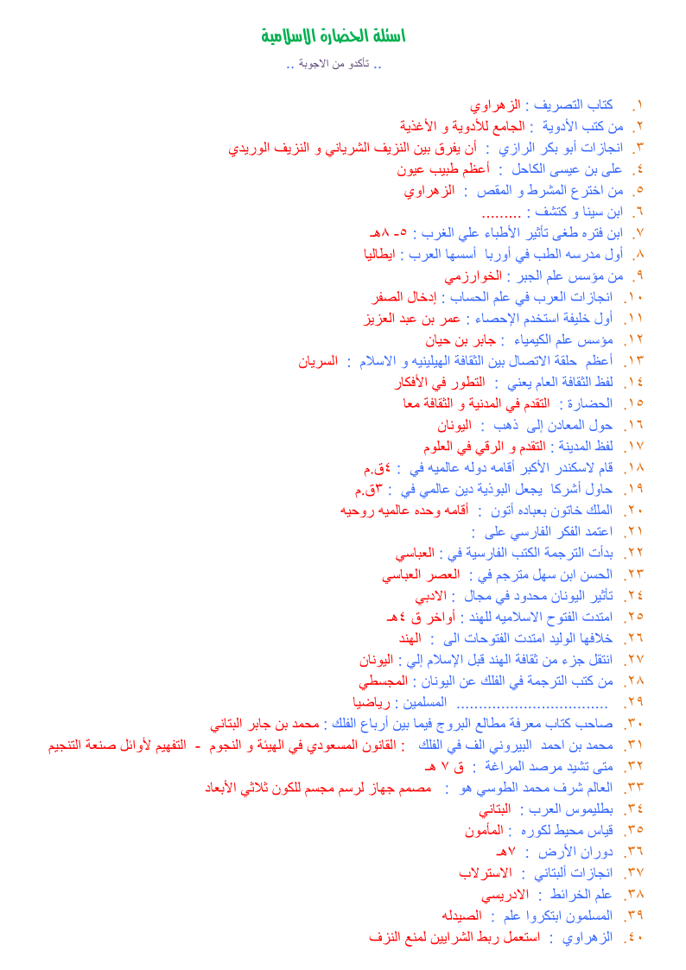
.1
كتاب التصريف : الزهراوي

.2
من كتب الأدوية : الجامع للأدوية و الأغذية

.3
انجازات أبو بكر الرازي : أن يفرق بين النزيف الشرياني و النزيف الوريدي

.4
على بن عيسى الكاحل : أعظم طبيب عيون

.5
من اخترع المشرط و المقص : الزهراوي

.6
ابن سينا و كتشف : .........

.7
- ابن فتره طغى تأثير الأطباء علي الغرب : 5

.8
أول مدرسه الطب في أوربا أسسها العرب : ايطاليا

.9
من مؤسس علم الجبر : الخوارزمي

.10
انجازات العرب في علم الحساب : إدخال الصفر

.11
أول خليفة استخدم الإحصاء : عمر بن عبد العزيز

.12
مؤسس علم الكيمياء : جابر بن حيان

.13
أعظم حلقة الاتصال بين الثقافة الهيلينيه و الاسلام : السريان

.14
لفظ الثقافة العام يعني : التطور في الأفكار

.15
الحضارة : التقدم في المدنية و الثقافة معا

.16
حول المعادن إلى ذهب : اليونان

.17
لفظ المدينة : التقدم و الرقي في العلوم

.18
قام لاسكندر الأكبر أقامه دوله عالميه في : 4ق.م

.19
حاول أشركا يجعل البوذية دين عالمي في : 3ق.م

.20
الملك خاتون بعباده أتون : أقامه وحده عالميه روحيه

.21
اعتمد الفكر الفارسي على :

.22
بدأت الترجمة الكتب الفارسية في : العباسي

.23
الحسن ابن سهل مترجم في : العصر العباسي

.24
تأثير اليونان محدود في مجال : الادبي

.25
امتدت الفتوح الاسلاميه للهند : أواخر ق 4ه

.26
خلافها الوليد امتدت الفتوحات الى : الهند

.27
انتقل جزء من ثقافة الهند قبل الإسلام إلي : اليونان

.28
من كتب الترجمة في الفلك عن اليونان : المجسطي

.29
.................................. المسلمين : رياضيا

.30
صاحب كتاب معرفة مطالع البروج فيما بين أرباع الفلك : محمد بن جابر البتاني

.31
محمد بن احمد البيروني الف في الفلك : القانون المسعودي في الهيئة و النجوم - التفهيم لأوائل صنعة التنجيم

.32
متى تشيد مرصد المراغة : ق 7 ه

.33
العالم شرف محمد الطوسي هو : مصمم جهاز لرسم مجسم للكون ثلاثي الأبعاد

.34
بطليموس العرب : البتاني

.35
قياس محيط لكوره : المأمون

.36
دوران الأرض : 7ه

.37
انجازات ألبتاني : الاسترلاب

.38
علم الخرائط : الادريسي

.39
المسلمون ابتكروا علم : الصيدله

.40
الزهراوي : استعمل ربط الشرايين لمنع النزف

